

Projeto Memória Virtual

Manual de Instalação do Sistema (Linux)

Projeto Memória Virtual
Instituto de Ciências Matemáticas e de Computação – Universidade de São Paulo
Av. Trabalhador São-Carlense, 400
Centro, São Carlos – SP, 13566-590

28 de fevereiro de 2018

Sumário
Softwares necessários 3
Considerações iniciais 3
Instalação JDK 3
Instalação e Configuração PostgreSQL 4
Configuração Payara 5
Configurando o Eclipse 5
Configurando Tabelas no PostegreSQL 9

Softwares necessários

-PostgreSQL
-Eclipse
-Java EE JDK
-Payara 4.1.11

Considerações iniciais

Antes de iniciarmos a instalação, é importante que seja criado um diretório de fácil acesso, usualmente adotamos como padrão o diretório C:\Dev, pois a partir deste passo de instalação será indispensável a organização e a rápida localização dos arquivos e programas que serão utilizados, além de tornar a experiência de instalação mais simples e direta. Recomenda-se também que, verifique o nome dado ao computador, pois caso o mesmo possuir caracteres especiais (por exemplo: ! * _ -) resultará em problemas de instalação. Caso o nome tenha algum caractere, renomeie e reinicie a máquina, após o reinício siga os passos seguintes.

Instalação JDK

Java JDK8:

$ sudo apt-get update

Depois, instale o Java. Especificamente, esse comando irá instalar o Java Runtime Environment (JRE).

$ sudo apt-get install default-jre

Primeiro, adicione o PPA da Oracle, depois atualize seu repositório de pacotes.

$ sudo add-apt-repository ppa:webupd8team/java
$ sudo apt-get update

Instale o Oracle JDK8

$ sudo apt-get install oracle-java8-installer

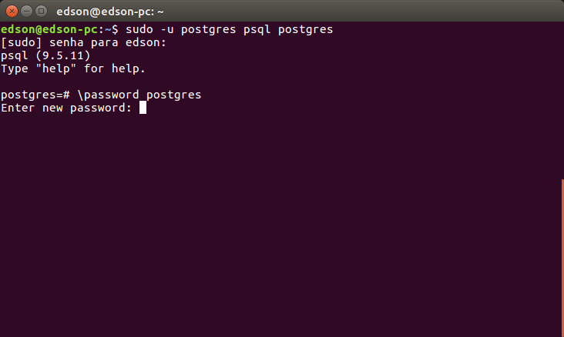
Instalação e Configuração PostgreSQL

PostgreSQL – 9.5:

$ sudo apt-get install postgresql-9.5

Intalando a inteface PageAdmin:

$ sudo apt-get install postgresql pgadmin3

Obs: se necessário, durante o processo de instalação defina o usuário padrão
Dica: nomeie como “postgres”, esse manual toma o usuário padrão dessa forma.

Agora devemos configurar a senha para acesso e configuração do banco de dados, esse mesmo usuário e senha serão usados na configuração do Payara, posteriormente.
No terminal execute os seguintes comandos:

$ sudo -u postgres psql postgres
postgres=# \password postgres
postgres=# \q

Obs: Esses dois comandos alteram a senha do usuário 'postgres' criado no momento da instalação do postgresql 9.5, e o terceiro para sair psql (command-line do PostgreSQL)
Dica: redefina a senha como “postgres”, esse manual toma a senha do usuário padrão dessa forma.

Após esse procedimento, inicie o pgAdmin3 e crie um banco de dados com o nome:
'mvirtualproducao'.

Para isso basta é necessário cria um conexão nova, clique no ícone de tomada no canto superior direito do pgAdmin3, preencha a janela como sugeri a imagem a seguir, não esqueça de preencher a senha do usuário “postgres”, definida há pouco :

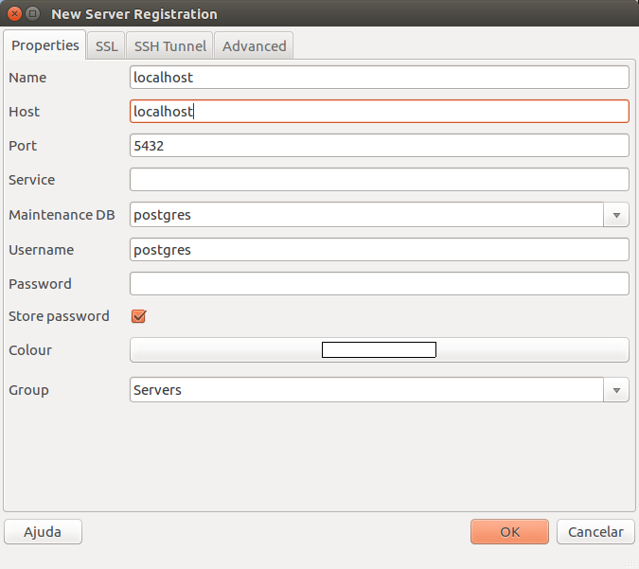
Obs: caso surja um erro de autentificação do usuário, devemos alterar o arquivo /etc/postgresql/9.5/main/pg_hba.conf, para isso execute o editor VI no terminal pelo terminal através do seguinte comando:

$ sudo vi /etc/postgresql/9.5/main/pg_hba.conf

local all postgres peer

altere para:

local all postgres md5

Agora reinicialize o postgres pelo terminal através do comando:

$ sudo service postgresql restart

Abra o pg Admin com a conexão já configurada, como dito antes e crie um novo banco de dados basta ir nas opções:
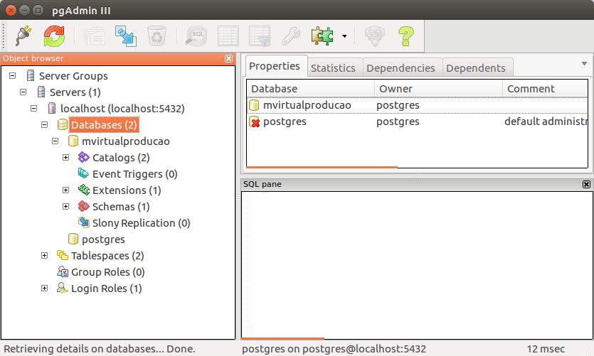
Servers->Postgresql->DataBases (botão direito)->new database.

Obs: siga a sugestão de nome dado na imagem anterior

Configuração Payara

Payara 5.184:

Para download do Payara acesse: https://www.payara.fish/previous_releases, faça download da versão payara 5.184
Descompacte o arquivo e deixe em um diretório de sua preferência.

Pelo terminal do Linux acesse o diretório escolhido e a seguinte subpasta do payara
“...\payara\bin”, agora execute o comando "asadmin": digite "./asadmin" no diretório.

Com o terminal "asadmin" aberto execute o comando "start-domain domain1", para iniciar um domínio no Payara, ao receber a confirmação de sucesso, pelo próprio terminal, seguimos para os passos seguintes.

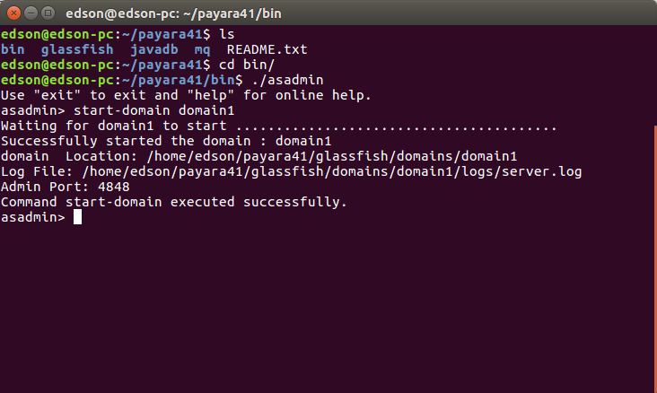
Antes de configurar o Payara devemos baixar o driver para do Postgresql para o JDBC (Payara), através do link: https://jdbc.postgresql.org/download.html
Obs: Utilize a versão para o JDK8: PostgreSQL JDBC 4.2 Driver, 42.1 ou semelhante.

Copie o drive(arquivo .jar) para o seguinte diretório do Payara: "payara/glassfish/domains/domain1/lib".

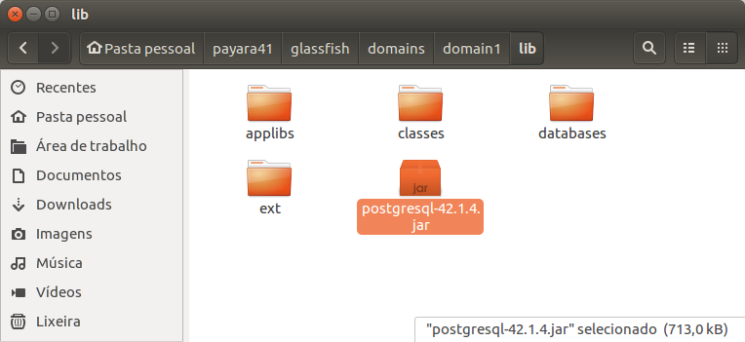

Acesse novamente o terminal "asadmin" do Payara, como feito anteriormente, vamos configurar a conexão do Payara com o banco de dados criado no PostgreSQL:

No terminal "asadmin" do Payara execute o comando:

$ asadmin> create-jdbc-connection-pool --restype javax.sql.ConnectionPoolDataSource --datasourceclassname org.postgresql.ds.PGConnectionPoolDataSource --property "user=postgres:password=postgres:databaseName=mvirtualproducao:portNumber=5432:serverName=localhost" memoriavirtual

Em seguida crie um resource, com o comando:

$ asadmin> create-jdbc-resource --connectionpoolid memoriavirtual jdbc/memoriavirtual

Configuração do envio de e-mail(java-mail):

Com o Terminal "asadmin" aberto execute o comando:

$ asadmin> create-javamail-resource --mailhost smtp\.gmail\.com --mailuser memoriavirtualusp\@gmail\.com --fromaddress memoriavirtualusp\@gmail\.com --enabled=true --property "mail\.smtp\.socketFactory\.port=465:mail\.smtp\.port=465:mail\.smtp\.socketFactory\.fallback=false:mail\.smtp\.auth=true:mail\.smtp\.password=!MEMORIAVIRTUAL?:mail\.smtp\.socketFactory\.class=javax\.net\.ssl\.SSLSocketFactory" mail\/memoriavirtual

Configuração dos recurso do Payara (endereço)

Acesse a interface gráfica do Payara através do seu navegador pelo endereço: http://localhost:4848/

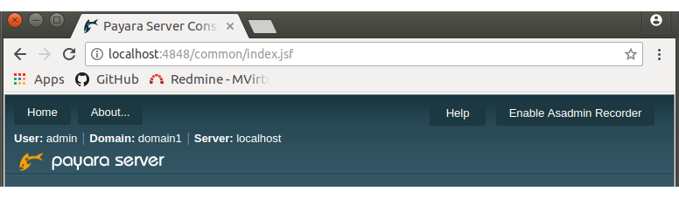
Com o painel aberto vá em JNDI →Recursos personalizados(Custom Resources) e clique em novo(new). Depois preencha os dados:

Nome JNDI: memoriavirtual.propriedades
Tipo de Recruso: java.util.Properties

Em seguida adicione as seguintes propriedades:

Nome: hostname
Valor: localhost:8080/memoriavirtual

Para a configuração do mecanismo de "captcha", é necessário adicionar mais duas propriedades:

Nome: siteKey
Valor:6Lddq10UAAAAAKoCn10qEdd98Qs2nkLKuWOW0mLD

Nome: secretKey
Valor:6Lddq10UAAAAAAGNdepQSp-jEaegGC6yESRdPyNL

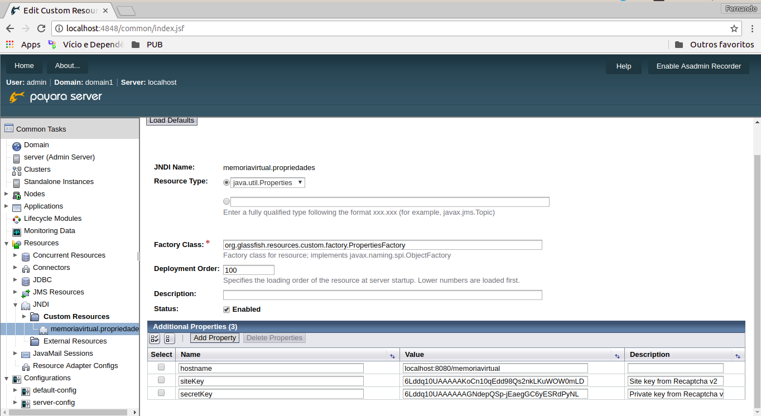
Propriedades – JNDI. Obs: A descrição da chave, nas propriedades, é opcional.

Para permitir a conexão via Rest, criar uma váriavel chamada dominiosPermitidos e especificar os endereços que podem se conectar no servidos Payara.

Caso queira somente a conexão local no servidor Payara preencha value com null (Apenas conexão local)

Nome: dominiosPermitidos
Valor:null

Configurando o Eclipse

Antes da instalação e configuração do Eclipse crie um diretório padrão para o projeto do memória. (Dica: crie na pasta pessoal do usuário Linux, diretório “Dev” mencionado nas “Consideração iniciais”)

Para download do Eclipse(oxygen linux64), acesse:
https://www.eclipse.org/downloads/download.php?file=/oomph/epp/oxygen/R/eclipse-inst-linux64.tar.gz

Descompacte a pasta, inicie o instalador selecione "Eclipse IDE for Java EE Developers". Ao iniciar o Eclipse ele irá solicitar o workspace, selecione a pasta DEV como sugerido anteriormente.

Com o Eclipse já iniciado, vá em:
Help(1)>Install New Software(2) > no campo Work With, coloque http://download.eclipse.org/glassfish-tools/1.0.0/repository/ (3) > Selecione o check box Eclipse GlassFIsh Tools. Instale-o, depois, abra :
Window>Preferences>Server>Runtime Environment. Adicione um novo server. Defina o nome como: GlassFish 5
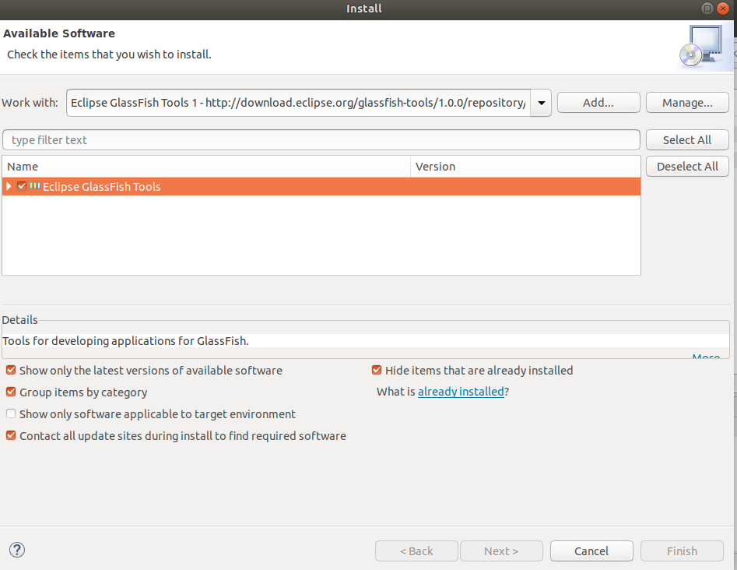

Na próxima etapa, selecione sua JRE (pode utilizar a que está como padrão no Eclipse ou criar uma nova apontando o diretório onde está instalado o JDK) e em Aplication Server Directory selecione a pasta glassfish que se encontra dentro do diretório onde foi instalado o Payara ( .../payara41/glassfish ) e clique em finish para terminar a configuração do servidor.

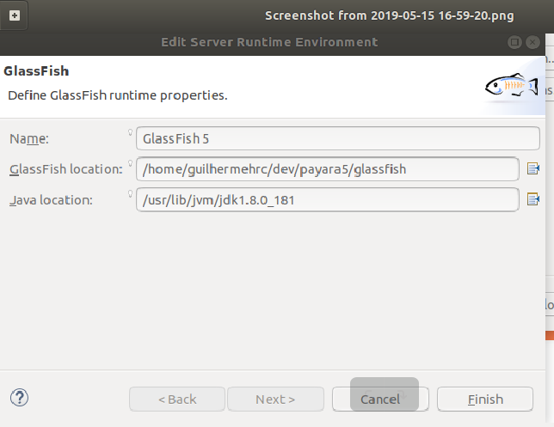

Importar projeto GitHub:

Abra o navegador, entre no GitHub do projeto(https://github.com/memoriavirtual/) e clique na fonte(memoria_virtual_src).

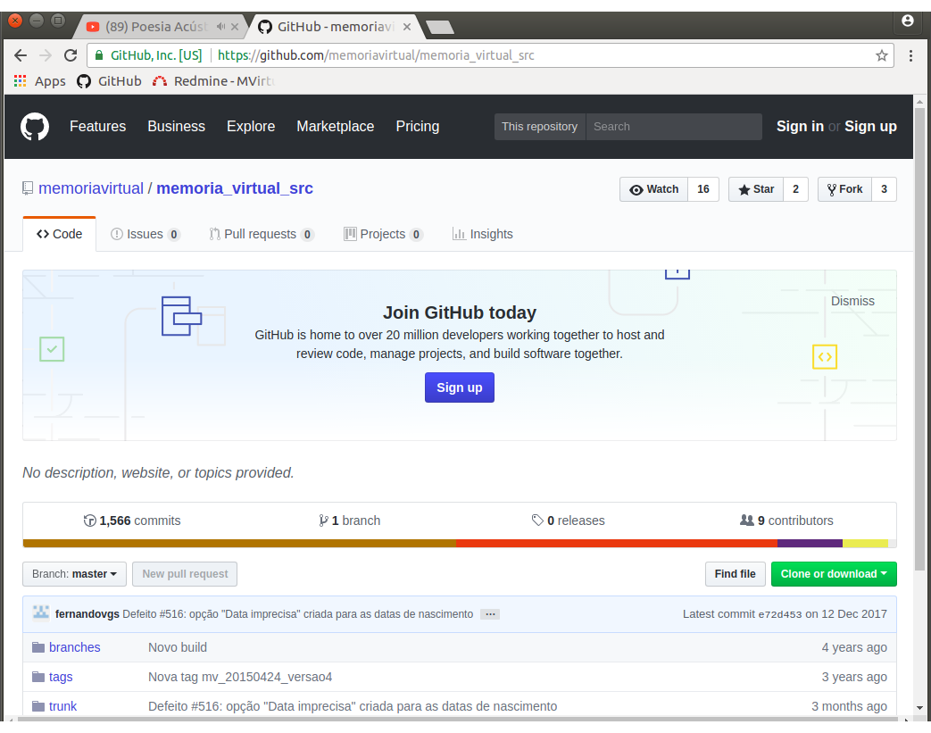

No Eclipse, agora clique no ícone de mudança de perspectiva, selecione “Other” e procure por Git.

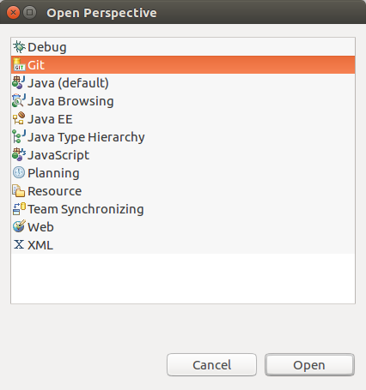

Feito isto, volte ao site GitHub clique no botão verde que diz “Clone or Download”, copie o link e cole no campo URI do Eclipse. Clique com o botão direito na parte branca da tela
ao lado esquerdo e escolha: New>Paste Repository Path or URI. Preencha os ultimos dois campos com seu usuário e senha do GitHub e clique em Finish.

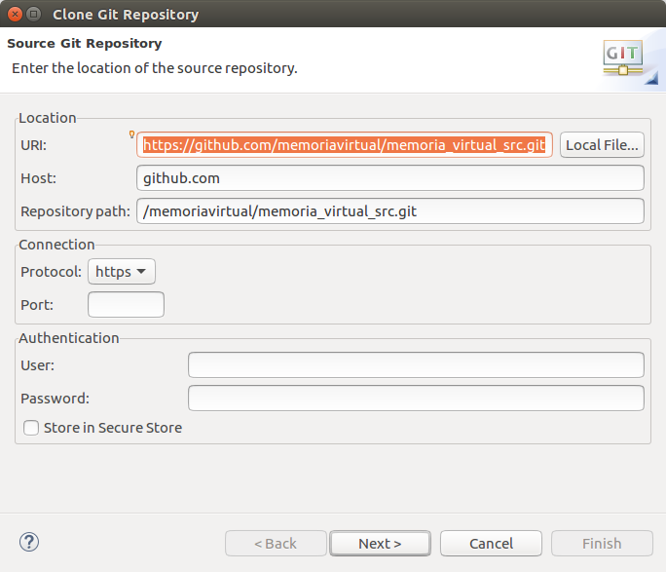
Faça o download do projeto, em seguida, com o repositório configurado selecione os 4 projetos dentro do trunk e clique com o botão direito sobre para dar import:

memoriavirtual
memoriavirtualEJB
memoriavirtualWeb
memoriavirtualWebService

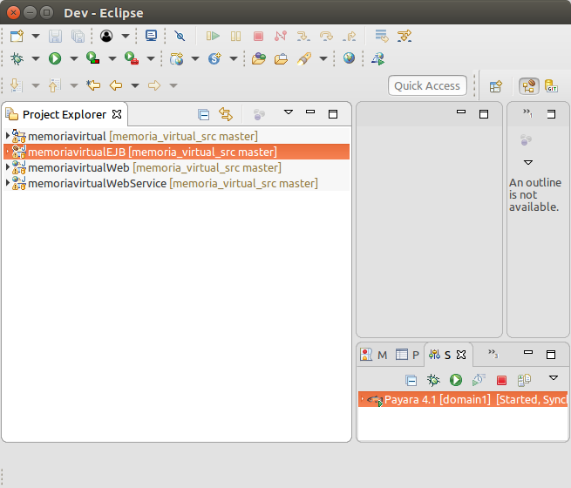

Após o check out mude novamente de perspectiva para Java EE do mesmo modo ensinado anteriormente. Verá os quatro projetos em sua workspace.
Vá na aba Server e clique com o botão direito sobre o servidor Payara que configuramos anteriormente e selecione Add and Remove.
Na janela que aparecer selecione a aplicação memoriavirtual.
Agora clique com o botão direito novamente sobre o servidor Payara e clique em Start. Se tudo ocorreu corretamente a aplicação já está rodando dentro do seu servidor de aplicações (Payara).

Para testar a aplicação abrimos um navegador qualquer e digitamos o endereço localhost:8080/memoriavirtual/, como não indicamos nenhuma pagina depois da barra “/” o servidor de aplicação deve nos mostrar a pagina de boas vindas configurada no web.xml.

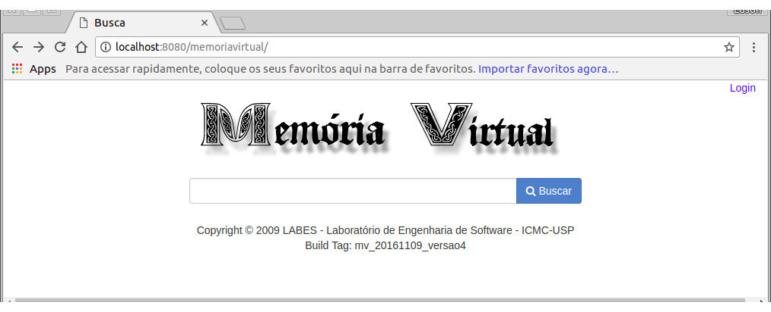

Configurando as Tabelas no PostgreSQL(PgAdmin)

É necessário a criação de tabelas no “PgAdmin”(Banco de dados) para que todo o sistema do Memória Virtual possa funcionar localmente. Para essa tarefa, é necessário estar com o Eclipse ligado. No Eclipse, apertar “Crtl + Shift + R”, uma nova janela irá se abrir, com um campo de busca.
No campo de busca, digite “createDDL.sql” e "alterdatabase"(sem as aspas). Abra o arquivo que aparecerá com duplo clique. Se tudo correr corretamente, ao fundo, aparecerá uma tela com muitos escritos, copie todos eles, pois esses dados serão usados no “PgAdmin”.
Abra o “PgAdmin”, e conecte-se ao seu banco de dados (para se conectar, botão direito no item abaixo de “Servers” e clicar em “Connect”). Após estar conectado, aperte “Crt + E”, uma janela irá se abrir. Nessa Janela, copie todos os dados que foram pegos no eclipse, após a cópia, execute (Triangulo verde ao lado da lupa; “Execute query”). Feito isso, agora todas as tabelas estão copiadas ao seu banco de dados local.
Por fim o banco de dados "mvirtualproducao" deve conter 21 tabelas e 12 sequências.

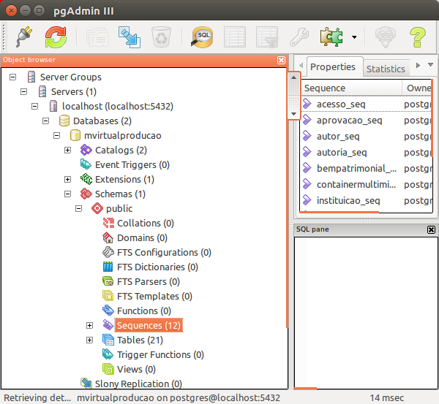

Obs: verifique em no campo public do banco de dados "mvirtualproducao"
Para primeiro acesso utilizar usuário: 'mvirtual' senha: 'mvirtual'

